Розгон Марина Петровна, учитель английского языка, стала победителем муниципального этапа конкурса «Учитель года – 2019».
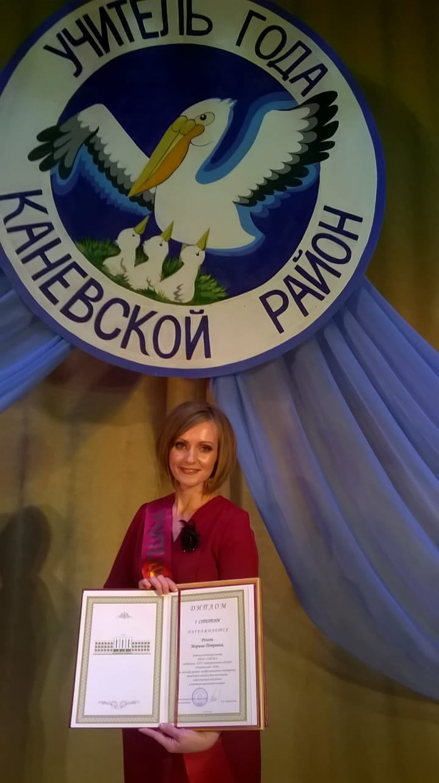

Поздравляем Марину Петровну с победой и желаем удачи
в краевом этапе конкурса!

